Gambar Desaign Halaman Aplikasi Profile

Halaman 1 | Halaman 2
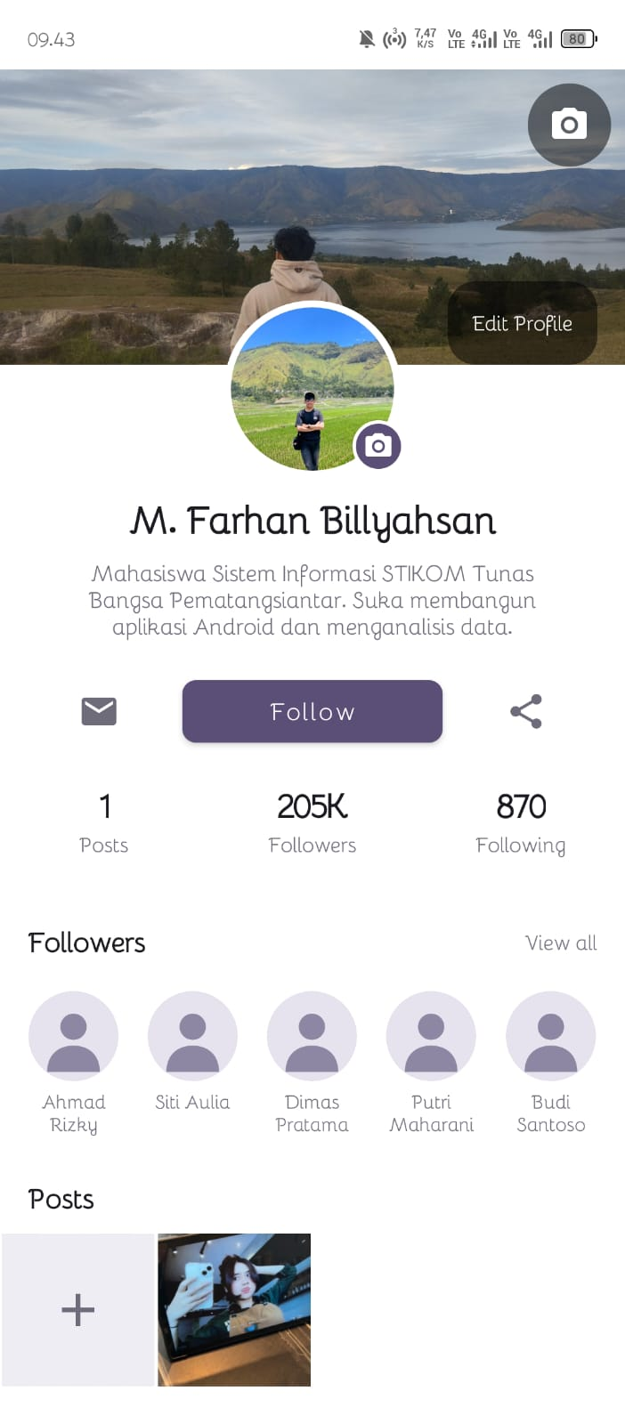 | 